本科阶段双导师制选导系统
操作指引—导师端

时间：2024-04

一、系统登录

1. 系统登录
导师登录 http://210.45.96.118/mc，选择“选导系统”，进入登录页面，输入对应的工号及密码（默认”111111”），填入正确的验证码，进入系统。
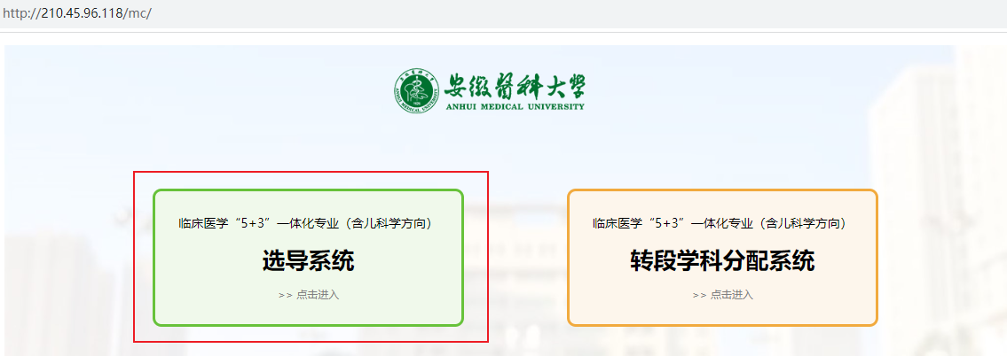
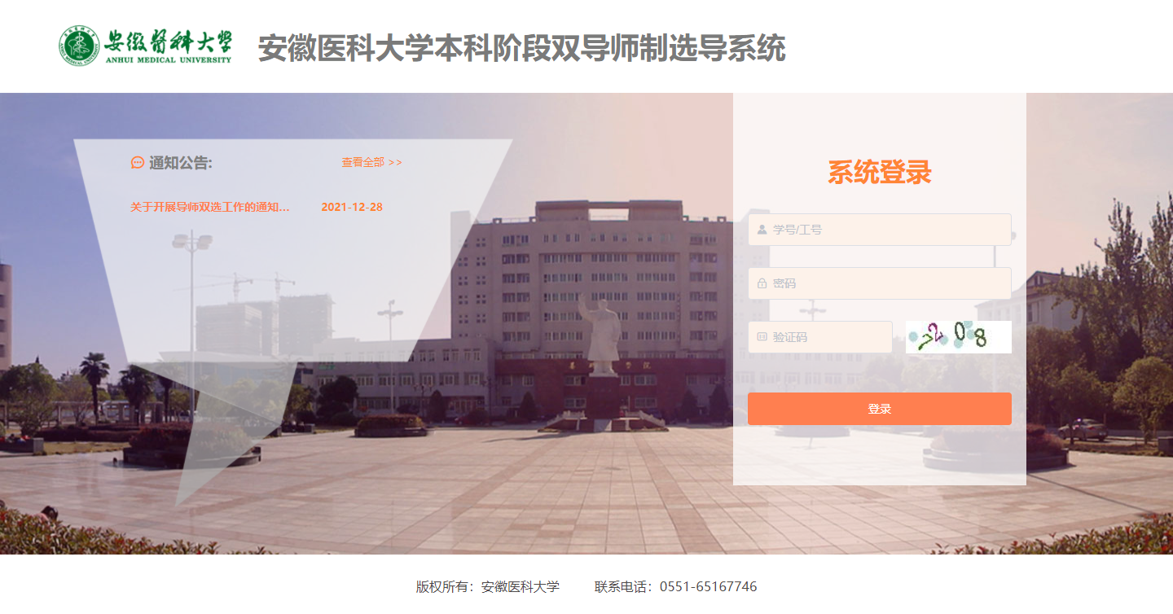
默认密码：6个1

2. 首次登陆修改密码
首次登陆需先修改密码才能进行其他操作，新密码长度为8~16位，且必须同时包含大写字母，小写字母，数字和特殊字符 (! @ # $ % ^& * 等 )，之后点击“获取验证码”，将以短信形式发送6位验证码，输入收到的验证码，点击保存即可修改密码。修改后请牢记密码，以免影响后续任务的完成。
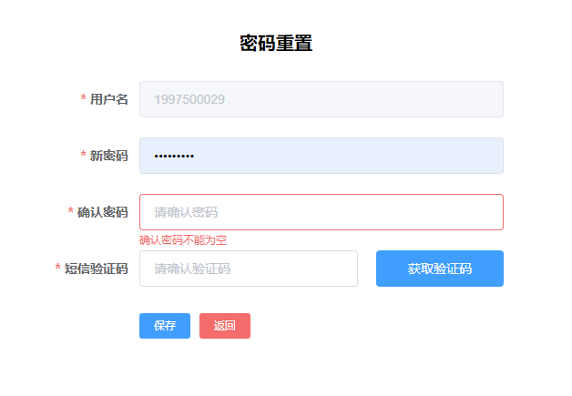
- 忘记密码
如忘记密码，可在登录页面，点击“忘记密码”进入到密码重置页面，重置步骤同首次登录修改密码。
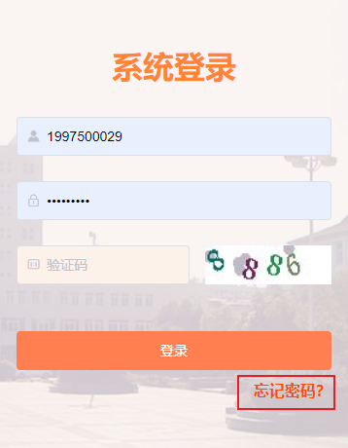

导师职责
登录系统后，将会进入“导师职责”页，显示“基础导师”和“临床导师”的职责，可进行“PDF文件下载”，阅读完毕后，点击“进入系统”按钮进行后续工作。
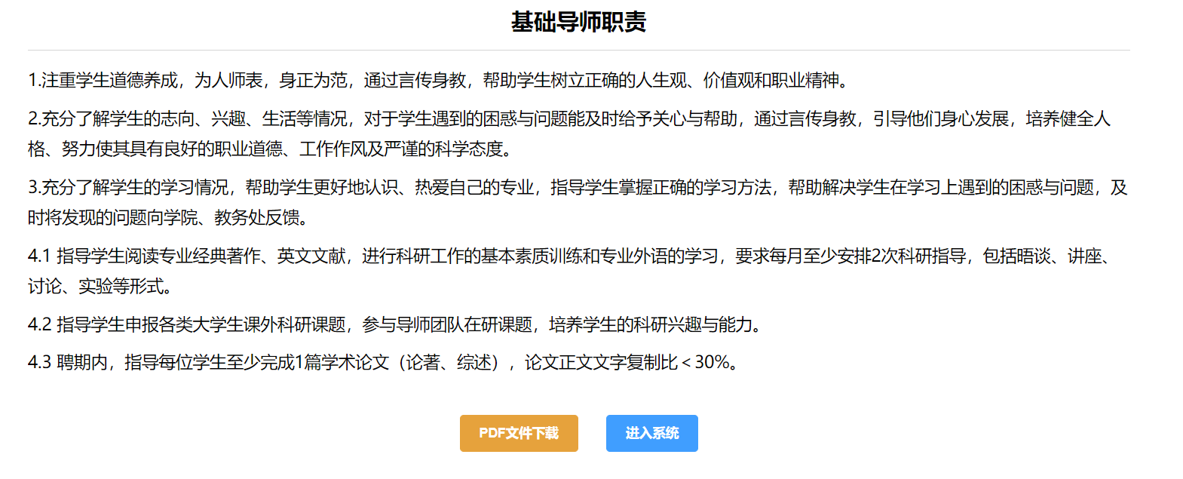

三、信息采集

系统登录后，点击页面右上角模块，进入个人信息维护功能。

1.基本信息维护
请仔细核对基本信息是否有误，并可修改手机号及邮箱号。如发现其他信息有误，请联系所在学院管理老师修改。
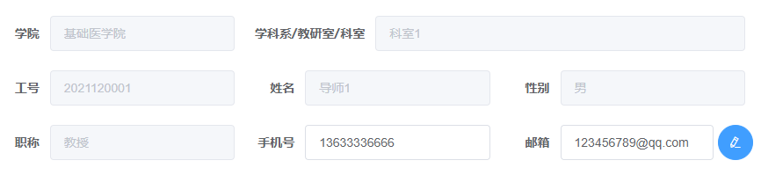

2.证件照上传
请上传近期免冠证件照，建议尺寸：宽480px，高640px，要求大方得体，如对上传的证件照不满意，可再次点击图片重新上传。
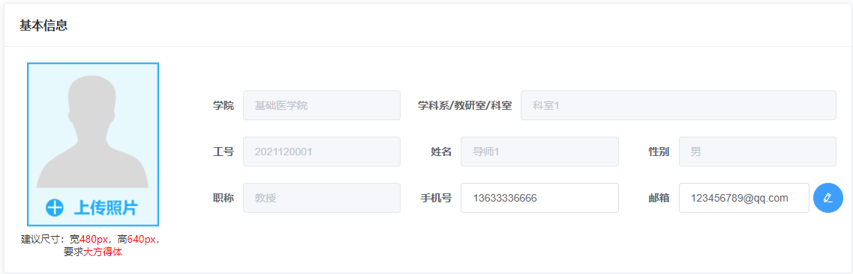

3. 个人简历
请及时更新个人简历，包括基本简历，科研项目、论文专著、专利与技术许可、荣誉与奖励等，作为学生选择的主要依据，请如实填写。
编辑完毕请提交保存信息，并可预览填写情况。
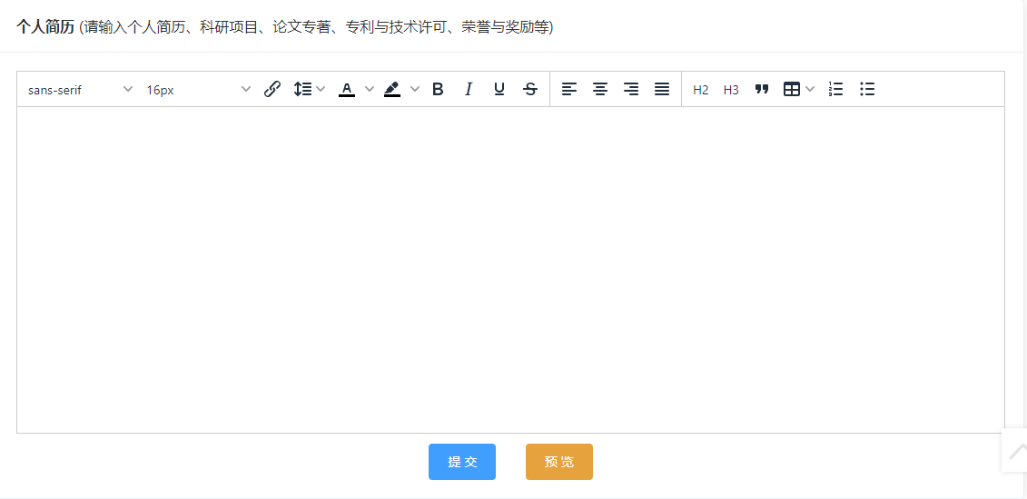
编辑完毕后，别忘了提交

四、年级列表
登录系统后，将会在主页面中显示对应的年级列表，如下图所示：
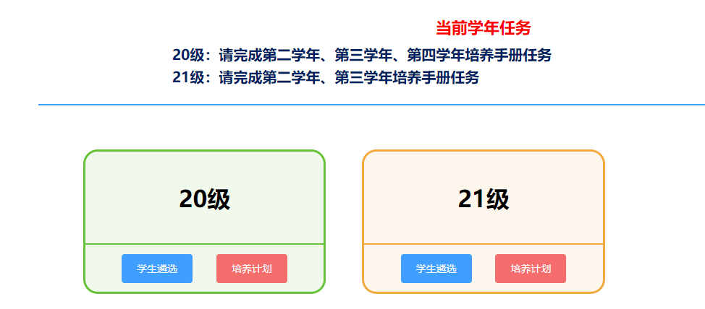
每个年级列表都有对应的“学生遴选”及“培养计划”两大模块，点击即可进入相应功能。

学生遴选
学生选择之后，在学生列表中将会显示学生基本信息，可查看目前已选学生数和剩余名额数。点击“详情”查看学生详情信息及支撑材料和自荐信，根据自身情况，接受或者拒绝学生，合理选择心仪学生，选择后将无法修改！且选择数量不得超过学生名额设置数。
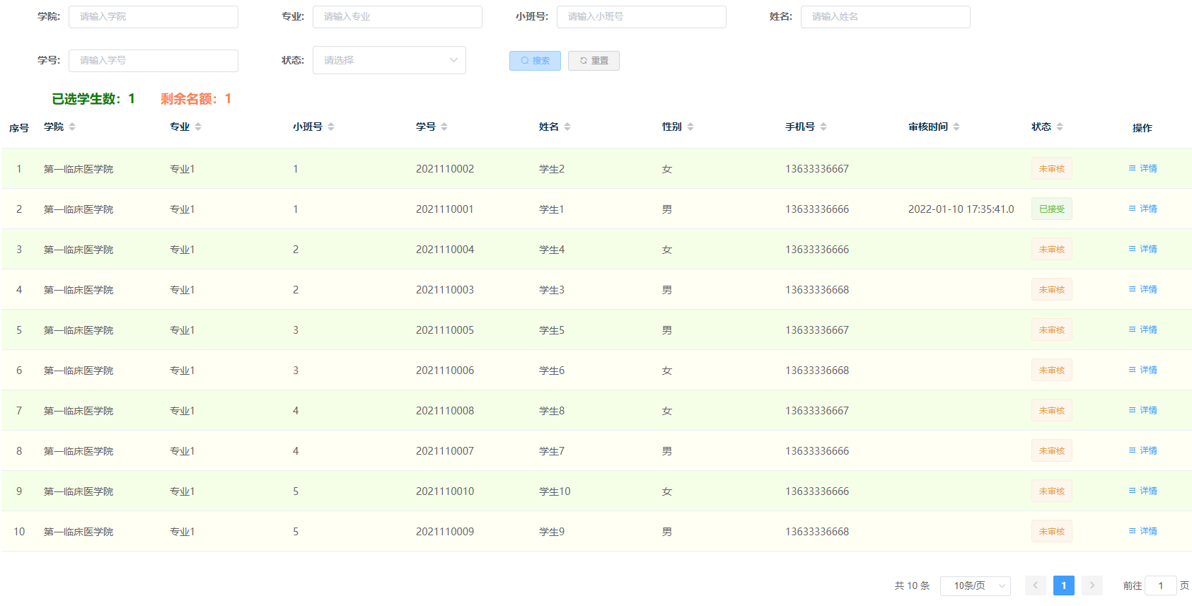
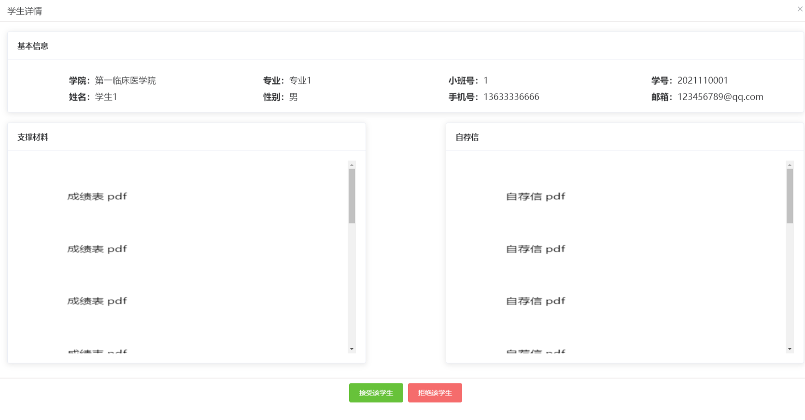
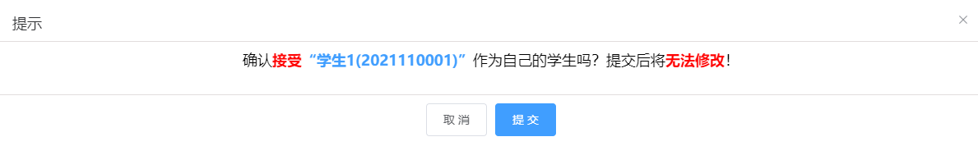

培养手册
在“培养手册”模块中，将进入到任务列表页，显示当前年级对应的培养手册任务，并标明各学年任务的完成情况。同时显示当前年级所带学生列表及对应二级管理员信息。其中“验收材料”任务需完成前三学年任务之后才会显示。
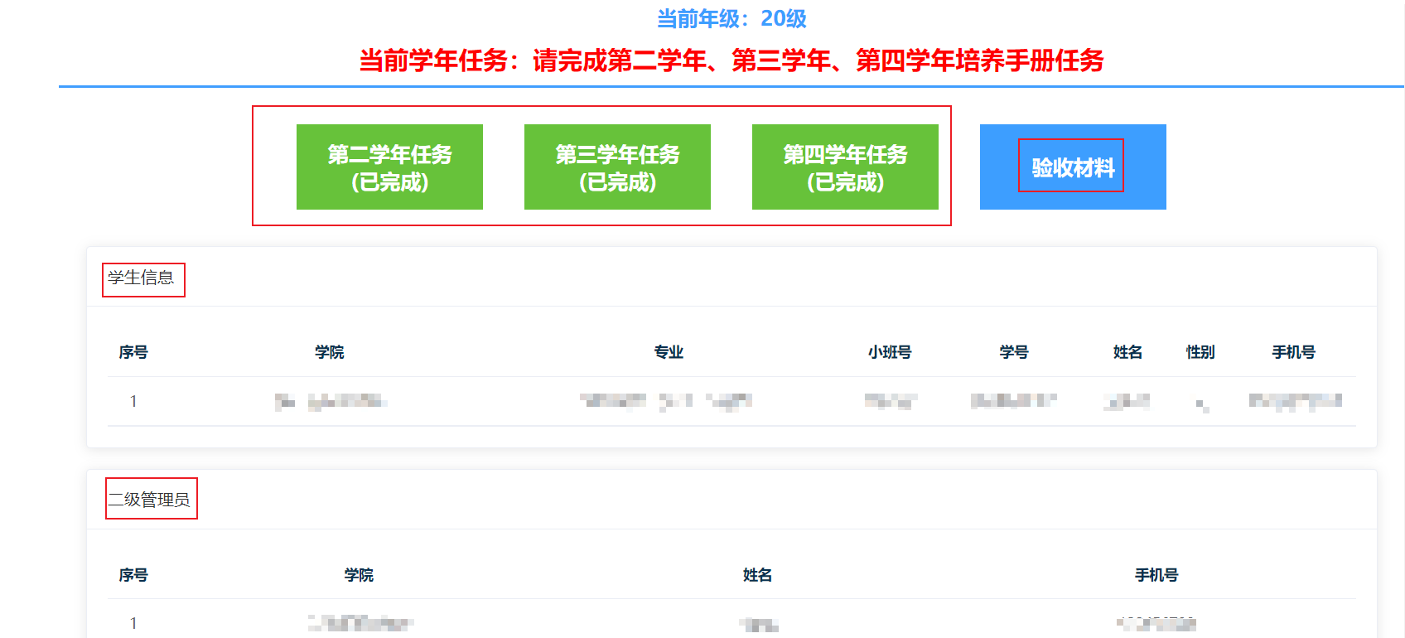

点击某学年任务将进入到该学年对应的培养手册任务，针对学生进行“双导师制指导与培养计划表”、“导师工作小结”、“导师对指导学生考评表(第1学期)”、“导师对指导学生考评表(第2学期)”等任务的完成，同时可进行学生活动记录表的查阅。

指导与培养计划表
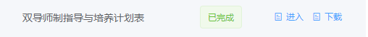
在培养手册任务列表中选择“双导师制指导与培养计划表”列，点击“进入”，填写该学年您对本组学生的具体指导内容与时间进度安排，填写完成之后点击“提交”保存结果。填写完成之后您可以点击“下载”按钮下载“指导与培养手册”电子版pdf文件。

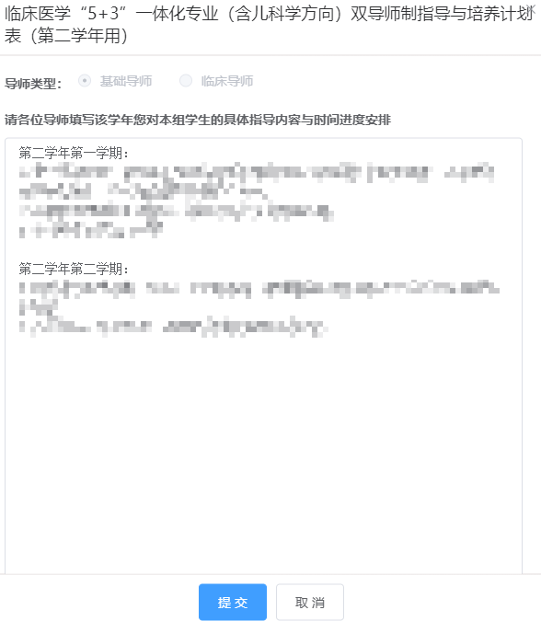

导师工作小结
在培养手册任务列表中选择“双导师制指导与培养计划表”列，点击“进入”，填写该学年您本学年工作的成绩与经验，填写完成之后点击“提交”保存结果。填写完成之后您可以点击“下载”按钮下载“导师工作小结”电子版pdf文件。

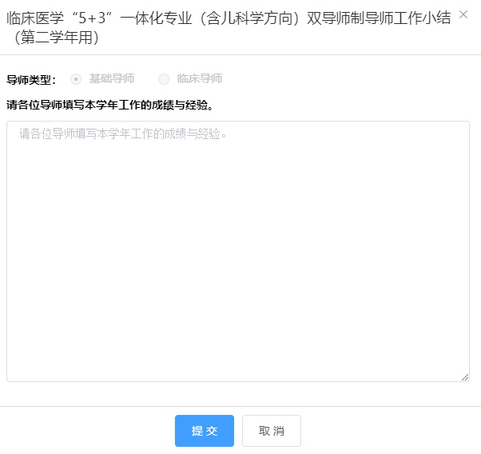

导师对指导学生考评表
在培养手册任务列表中选择“导师对指导学生考评表”列，点击“进入”对该学生该学期自我管理、学业规划制定与落实情况、活动参与情况等方面，做客观而详细地评价，并选择考核结果【备注：考核结果分为优秀（85分以上）、合格、不合格（60分以下）三个等次，原则上同一个行政班优秀率不超过30%。】，完成之后点击“提交”保存结果。填写完成之后您可以点击“下载”按钮下载“考评表”电子版pdf文件。

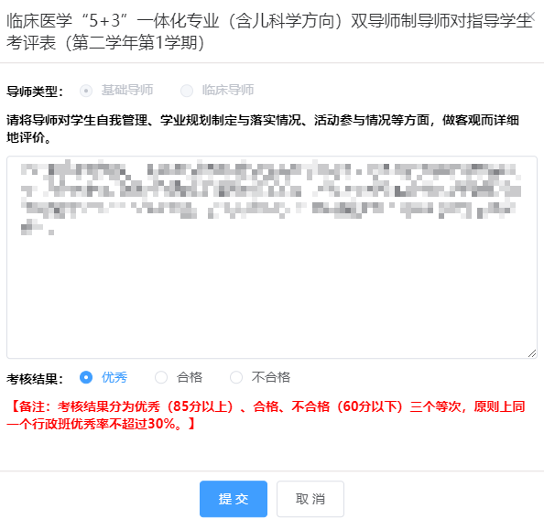

学生活动记录表查阅
导师可对学生活动记录表填写情况进行查阅，并下载pdf格式电子版，如下图所示：
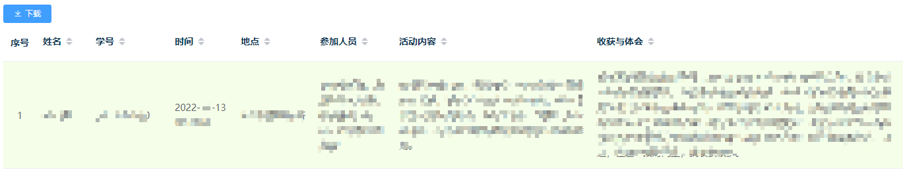

验收材料
前三学年任务完成之后，学生须在最后一学期上传“验收材料”，导师对学生上传的.doc或.docx格式文档进行审核，
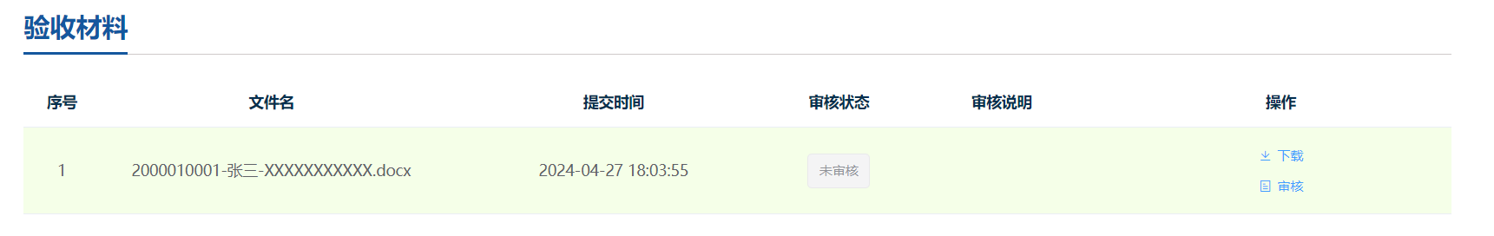
点击“下载”按钮可将文档下载至本地。点击“审核”按钮可对文档进行审核。如审核不通过须填写不通过原因。学生可进行多次上传。
